歯みがきのお話

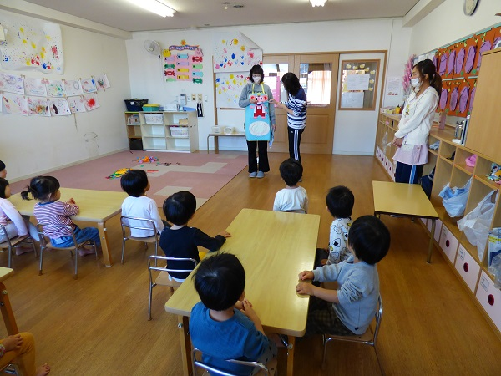
2歳児クラスで歯みがきのお話を
しました。
エプロンシアターや紙芝居で、
歯みがきの大切さや、歯ブラシの
持ち方を見ました。
「こんにちは」や「さようなら」の
持ち方を、大きな歯ブラシで練習しました。
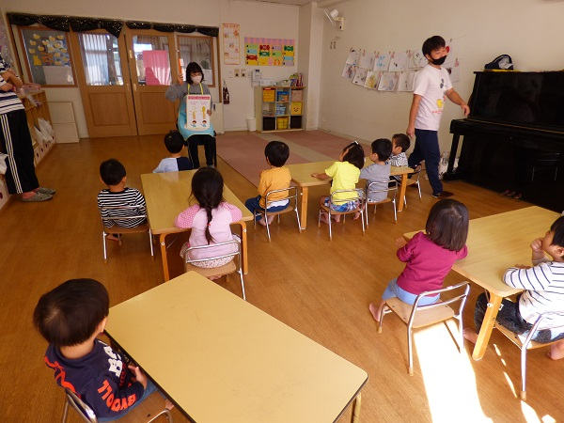
1日1回は、歯みがきをする
ことが勧められています。
夕食の後の歯磨き習慣をつけ、
お子さんの歯の健康を守りま
しょう。
スキンシップを兼ねての、
仕上げ磨きも大切です

